[武汉大学某知名教授的《Cell Death and Differentiation》论文被质疑！](https://mp.weixin.qq.com/s?__biz=MzkwMjg4NjU1MQ==&mid=2247488279&idx=1&sn=8e3e7e833c616706858b0cf8420a3e30&chksm=c1edcee961e7aa7ecffb88842e7a7cd191aad316589083a6370368c4aee9239032e1c97434c4&scene=126&sessionid=1742316819)

学术红警[学术红警](javascript:void(0);)2025-03-17 15:08:43山东

2017年9月，武汉大学生命科学学院在期刊Cell Death and Differentiation上发表一篇研究论文，研究发现了miR-148a抑制小鼠结肠炎和结肠炎相关肿瘤的发生。

**论文题目**：miR-148a inhibits colitis and colitis-associated tumorigenesis in mice

**论文作者**：Yahui Zhu（第一作者，音译，）朱亚辉, Li Gu , Yajun Li , Xi Lin , Hongxing Shen , Kaisa Cui , Li Chen , Feng Zhou , Qiu Zhao , Jinxiang Zhang , Bo Zhong , Edward Prochownik , Youjun Li（通讯作者，音译，李友军）

**论文单位：武汉大学生命科学学院、武汉大学医学院医学研究所**

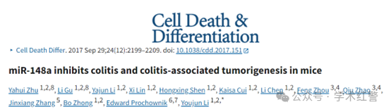

**2025年3月，国际打假人Coniothyrium pyrinum在Pubpeer提出质疑：**

不同基因型的相似性比预期的要高得多。

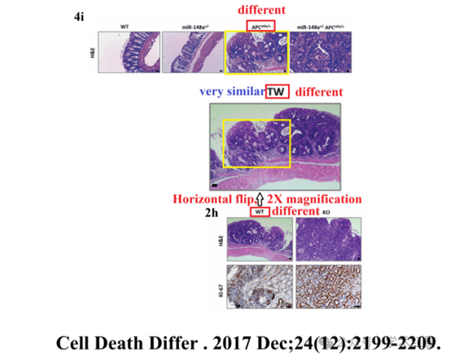

**消息来源：**

**https://pubpeer.com/publications/2012720935E258514BB2A8ADC0A5FF/**

**郑重声明：**

信息来源Pubpeer及相关期刊

如有侵权，请联系删除

QQ 3861453094